前 言

本制度属于支撑类管理制度。
本制度由质量安全部提出。
本制度由质量安全部负责解释。

商飞项目首件检验管理标准

1 范围

本文件规定了商飞项目首件检验实施过程的控制要求。
本文件适用于商飞项目首件检验业务的执行。
本文件依据GLC140802和SR0082的要求制定。

2 规范性引用文件

下列文件对于本文件的应用是必不可少的。凡是注日期或（和）版次的引用文件，仅注日期或（和）版次的版本适用于本文件。凡是不注日期或（和）版次的引用文件，其最新版本（包括所有的修改单）适用于本文件。
GLC140802 首件检验管理程序
GLC231008 质量记录管理程序
SR0082 供应商首件检验管理要求

3 表格

3.1 规定表格
无
3.2 引用表格
FM1408-03 质量工程指示单

4 术语和定义

无

5 规定

5.1 首件检验实施计划的编制与批准
5.1.1 在型号立项后，进入批生产阶段前，中国商飞公司将制定和下发首件检验实施方案，明确商飞项目首件检验控制要求。
5.1.2 质量安全部质量控制室技术员识别首件检验实施方案具体要求，编制并下发FM1408-03，组织各相关单位编制首件检验实施计划。实施计划内容包括但不限于实施单位、零件号/工程模块号/AO号、计划实施架次等内容。
5.1.3 生产单位质量工程室或等同职能部门的检验员依据FM1408-03要求编制首件检验实施计划，并按要求时间提交首件检验实施计划。
5.1.4 质量安全部质量控制室技术员收集汇总各相关单位的首件检验实施计划，确认信息无误后提请商飞公司质量代表会签并上报商飞公司审批（参考表1）。
表1 首件检验实施计划

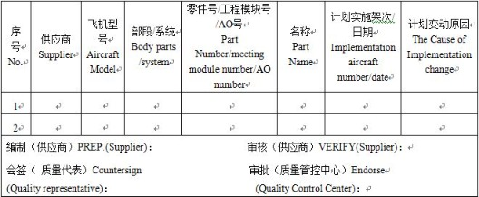
5.1.5 当首件检验实施计划有调整时，各相关单位检验员须重新提交调整后的首件检验实施计划。
5.1.6 质量安全部质量控制室技术员须将调整后的首件检验实施计

划重新提请商飞公司质量代表会签和上报商飞公司审批。
5.2 首件检验批/架次控制要求
5.2.1 批生产零件/装配件应在批产第一架/批完成首件检验。在首件检验通过前，零件投产数量不得超过5架份。
5.2.2 零件制造在研制阶段开始实施首件检验，并在批生产第一架完成之前完成。未通过首件检验的零件进入批生产后，仅能按单架机零件数量发放制造指令。装配件原则上在批生产时开始实施首件检验，并在首批投产内完成。
5.2.3 对于逾期未完成或未通过首件检验的情况，应开展原因分析、制定必要措施，并确定实施计划。
5.3 首件检验客户检查要求
5.3.1 对于有QAR控制点的首件检验项目，各相关单位在完成首件检验后须提请商飞公司质量代表进行验证。
5.3.2 对于没有QAR控制点的首件检验项目，在各相关单位完成首件检验后，商飞公司质量代表将根据产品特性和工艺类型按照表2的比例数量选取典型件进行首件检验文件检查并形成检查记录。
5.3.3 若商飞公司质量代表在检查时发现存在漏检等情况，其有权增加QAR控制点设置比例并发出纠正措施。
5.3.4 质量安全部质量控制室技术员组织相关责任单位答复纠正措施，并针对该类型产品首检情况全面重新核查后再次提交商飞公司质量代表检查。
5.3.5 相关生产单位质量工程室或等同职能部门的检验员应将经过商飞公司质量代表检查的首件检验报告提交质量代表批准。
表2 中国商飞首检检查抽查比例数量
类型 | 每类数量 | 检查项数
 |  | 其它情况 | 工程更改

关重件 | / | 100% | 100%
一般件 | 2-8 | 100% | 100%
 | 9-90 | 8 | 8
 | 91-150 | 12 | 12
 | 151-280 | 19 | 10%
 | 281-500 | 21 | 10%
 | 501-1200 | 27 | 10%
 | 1201-3200 | 35 | 10%
 | 3201-10000 | 38 | 10%
 | 10000以上 | 46 | 10%
5.4 质量安全部质量控制室技术员组织收集汇总各相关单位首件检验完成情况并形成首件检验完成情况清单，每季度将首件检验完成情况清单提交至商飞公司。首件检验完成情况清单内容应包括供应商名称、零件号/工程模块号/AO号、首检结果、首检未完成原因、后续计划等（参考表3）。
表3 首件检验完成情况清单

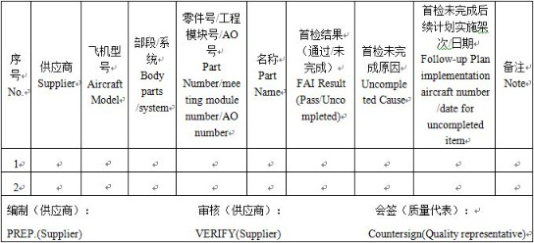

5.5 首件检验报告上传平台要求
5.5.1 C919项目首件检验报告应上传至商飞首件检验报告平台。
5.5.2 零件阶段的首件检验报告上传平台前须先确认首检零件的装机架次。
5.5.3 物流仓储中心的检验人员负责公司管理的外包产品首件检验报告的上传；零件制造中心（含复材单元）和35厂的检验人员负责本单位产品及其管理的外包产品首件检验报告的上传。

6 标准图例说明

无

7 记录控制

相关记录的填写和维护按文件GLC231008要求执行。

